Интересный случай из судебной практики:
приобретение самоката ненадлежащего качества

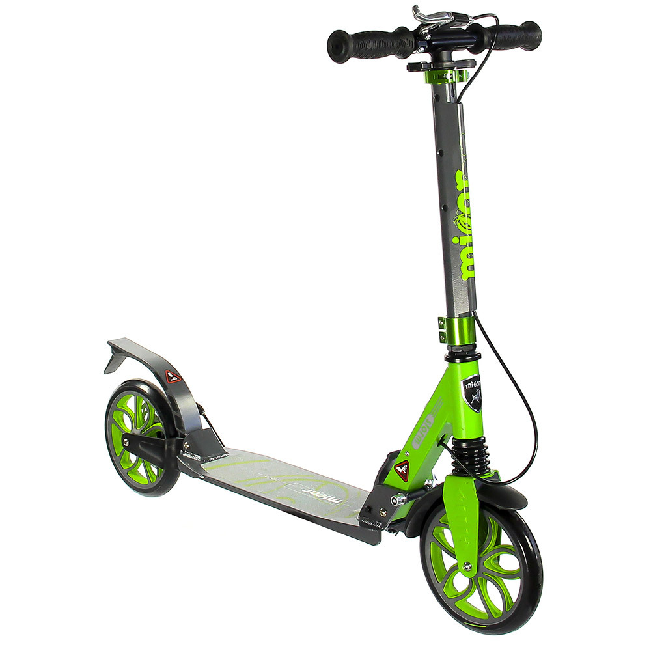
Какой ребенок не мечтает о самокате?
Это обычно первый транспорт в жизни ребенка, который уверенно стоит на ногах.

В один из летних дней на городском рынке потребителем был приобретен самокат. Подарок папы понравился дочке. В этот же день она решила покататься на самокате. Но недалеко удалось уехать от дома, так как переднее колесо отпало.

В торговой точке, где был приобретен товар, колесо прикрутили. На следующий и последующий день история с колесом повторилась.

Продавец отказался принимать товар, считая его бывшим в употреблении. Однако в соответствии со ст. 18 Закона РФ от 07.02.1992г. №2300-I «О защите прав потребителей» (далее — Закон) потребитель имеет право на возврат товара ненадлежащего качества. Составленную потребителем претензию на торговой точке принимать отказались.
Развитие истории с самокатом продолжилась в суде, т.к. продавец отказывался исполнить законные требования покупателя, т.е. принять товар ненадлежащего качества для проведения проверки качества. На доводы предприимчивого торговца в суде о том, что самокат является технически сложным товаром и подлежит только гарантийному ремонту, суд разъяснил положения Постановления Правительства РФ от 10.11.2011г. №924 «Об утверждении перечня технически сложных товаров», согласно которого самокат не считается технически сложным товаром. В соответствии со ст.18 Закона потребитель в случае обнаружения в товаре недостатков, если они не были оговорены продавцом, по своему выбору вправе потребовать:
- заменить товар на аналогичный надлежащего качества либо на другую модель с перерасчётом цены;
- соразмерно уменьшить покупную цену;
- безвозмездно устранить недостатки (если это технически возможно) либо возместить расходы на их устранение;
- расторгнуть договор купли продажи и вернуть уплаченную сумму.
Продавцу ничего не оставалось делать, как удовлетворить требования потребителя — вернуть покупателю уплаченные за товар деньги.

Набережночелнинский территориальный орган
Госалкогольинспекции Республики Татарстан

